Qui sommes nous

Georges Abdallah, militant communiste et anti-sioniste libanais, est dans les prisons françaises depuis plus de 20 ans.

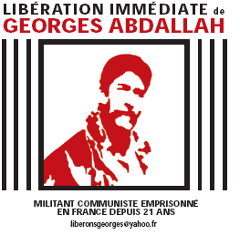
Libérable depuis plusieurs années, l’Etat français se refuse à le laisser sortir. Ce que lui reproche le système, ce sont évidemment ses actes et ses engagements passés.

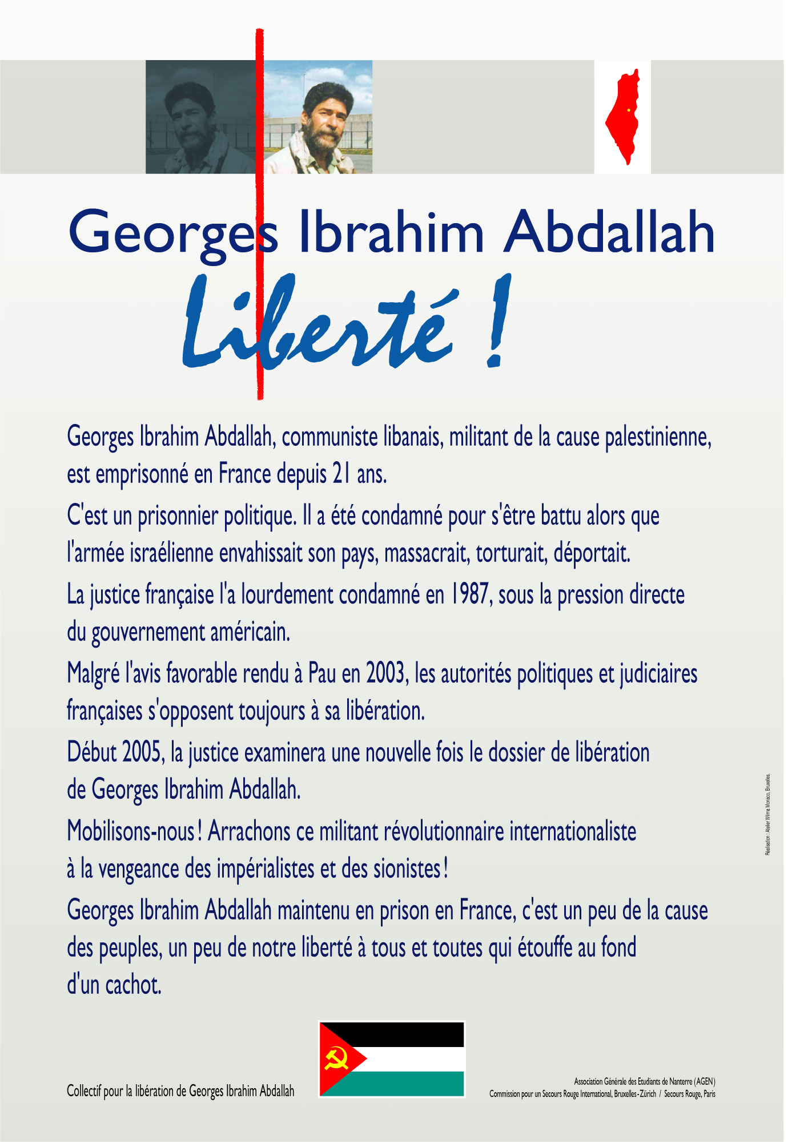
Mais ce que les dirigeants politiques lui reprochent aujourd’hui, c’est aussi de ne pas avoir renié, de ne pas avoir trahit ses engagements d’hier, de ne pas être devenu un renégat. La bourgeoisie encore une fois veut détruire un révolutionnaire pour mettre en garde toute une classe contre la velléité de combat.

L’état bourgeois si clément avec la violence fasciste et sans pitié avec les combattants communistes. Cette férocité dévoile clairement, si nécessaire encore, quels sont les intérêts de classe que défend cet Etat. Ce deux poids deux mesures apparaît encore dans la manière sélective dont est appliquée la loi « Kouchner ». Le libéralisme avec lequel Papon a pu bénéficier de cette mesure est à l’antipode de la répression que subissent, par exemple, les militant-e-s emprisonné-e-s d’Action Directe en situation sanitaire critique. Les oubliettes de l’Etat bourgeois sont encore pleines des victimes de la guerre de classe.

Le caractère dramatique de la situation des militants révolutionnaires emprisonnés est encore accentué par l’absence pendant longtemps de solidarité politique organisée à l’extérieur. Absence de solidarité politique qui, liée à la fascisation du système, n’ouvrait que peu d’espoir de libération pour ces prisonniers.

Heureusement depuis quelques années la résistance commence à s’organiser. Impulsée par la lutte des prisonniers basques, corses, italiens, espagnols, turcs. Les différentes revendications des prisonniers politiques reviennent sur le devant des luttes.

Devant cette situation des militants issus de différents horizons mais liés par la volonté de ne pas laisser croupir Georges dans les geôles de l’Etat français ont décidé de se regrouper. Ce regroupement a donné lieu à un collectif qui se nomme le CLGIA (Collectif pour la libération de Georges Ibrahim Abdallah).

Le collectif se bat pour la libération de Georges et d’abord pour populariser sa situation. Nous invitons donc l’ensemble des organisations et des individus qui désirent s’inscrire dans cette démarche à contacter le collectif :
liberonsgeorges@yahoo.fr

Collectif pour la libération de Georges Ibrahim Abdallah
CICP, 21 ter Rue Voltaire 75011 Paris

